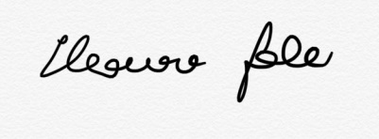

Data

Il dirigente scolastico

Ha ottenuto un riconoscimento formativo

Per l’Impegno dimostrato nel progetto/laboratorio

........................................................................

Istituto Comprensivo viale Lombardia

Si certifica che